Лабораторная РАБОТА №7
Инструкционно-технологическая карта

Тема: «Графическое решение экономических задач с использованием графического аппарата MS Excel»
Цель работы: научиться использовать графические возможности Excel при решении экономических задач.
Время выполнения: 4 часа

- Теоретические сведения для выполнения работы
Информативные диаграммы
Диаграмма «Гистограмма с накоплением»
Чтобы создать диаграмму в виде «термометра», показывающую график выполнения работ, необходимо выделить ячейку и создать диаграмму на основе этой ячейки. При выделении ячейки, следует обратить внимание на то, что над ячейкой должна находиться пустая ячейка; если ее не будет, для диаграммы будет использован весь блок. Так как ячейка изолирована от остальных данных, только она будет использована диаграммой для отображения данных.
Пример 1.
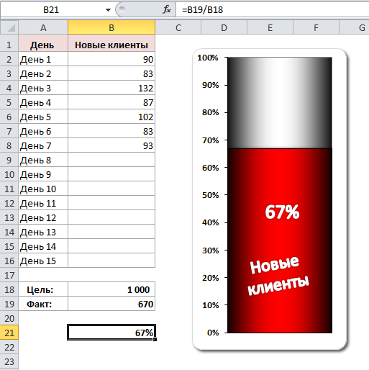
Создать таблицу, в которой отражается количество людей, подключенных в проект. Необходимо построить диаграмму, показывающую прогресс в реализации проекта: увеличение числа потребителей на 1000 за 15-дневный период.
После построения исходной таблицы, в ячейку B18 будет находиться конечная цель (число потребителей), в ячейке B19 записана простая формула суммирования: =СУММ(B2:B16). В ячейке B21 вычисляется процент выполнения плана: =B19/B18.
При вводе новых данных в столбец B формула должна отображать текущий результат.
Для построения диаграммы выделить ячейку B21 и выполнить Вставка – Гистограмма – Дистограмма с накоплением.
Отформатировать диаграмму:
- выделить горизонтальную ось категорий и удалить ее с диаграммы (нажать Delete);
- изменить заголовок диаграммы (по необходимости);
- удалить легенду;
- добавить на диаграмму метки данных, чтобы процент был явно виден;
- для вертикальной оси, выбрать «Формат оси» и установить минимальное и максимальное значение;
- в контекстном меню диаграммы выбрать «Формат ряда данных» и установить Боковой зазор в ноль, чтобы диаграмма занимала все отведенное для нее пространство;
- изменить ширину диаграммы, задать заливку, шрифты, чтобы было похоже на «термометр».

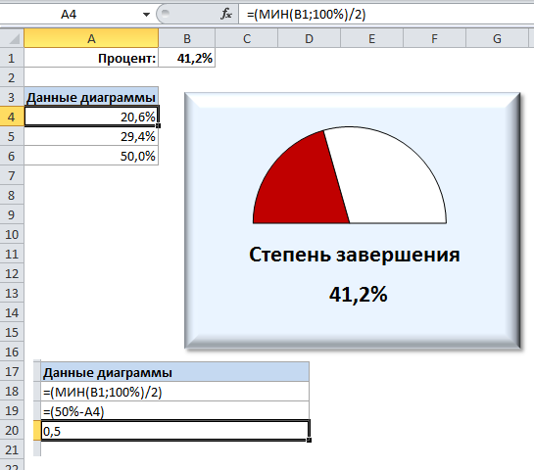
Круговая диаграмма
С использованием круговой диаграммы можно построить диаграмму «спидометр», на которой будет отображаться одно значение, но использоваться три точки данных.
Пример 2.
В ячейку B2 ввести значение в интервале от 0 до 1, задать процентный формат.
Создать таблицу.
Данные и формулы приведены на рисунке внизу слева.
Построить круговую диаграмму.
Привести к виду, представленному на рисунке. Для этого:
- один сектор скрыть, остальным двум секторам, которые пропорциональны значению ячейки B1, подобрать заливку и цвет линии;
- заголовок вынести в нижнюю часть диаграммы;
- добавить подписи данных, отредактировать как выполнено на рисунке.

Диаграмма гистограмма с группировкой
При построении данной диаграммы – гистограммы с группировкой, цвета столбцов зависят от отображаемых значений.
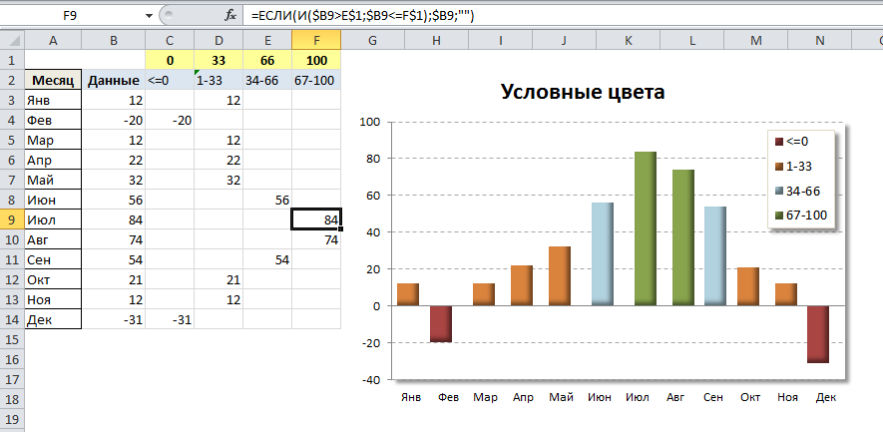

Пример 3.
Создать таблицу, представленную на рисунке выше. Заполнить данными ячейки А2:A14 и числовыми значениями диапазон B2:B14.
В диапазон ячеек C3:F14 ввести формулы, определяющие в какой категории (столбцу) будет отображаться значение из столбца «Данные»
Построить гистограмму с группировкой на основании полученной таблицы.
Привести к виду, представленному на рисунке. Для этого:
- подписи горизонтальной оси расположить внизу;
- добавить заголовки, легенду;
- увеличить значение Перекрытие рядов, который устанавливает промежутки между рядами. Для коррекции воспользоваться вкладкой Параметры ряда окна Формат ряда данных.
Сравнительная гистограмма
Сравнительные гистограммы часто используются в демографических исследованиях.
Пример 4.
Создать таблицу. Ввести данные в диапазон A1:C8. Значения в столбце B должны быть обязательно со знаком «минус».
Выделить диапазон A1:C8 и создать линейчатую диаграмму с группировкой.
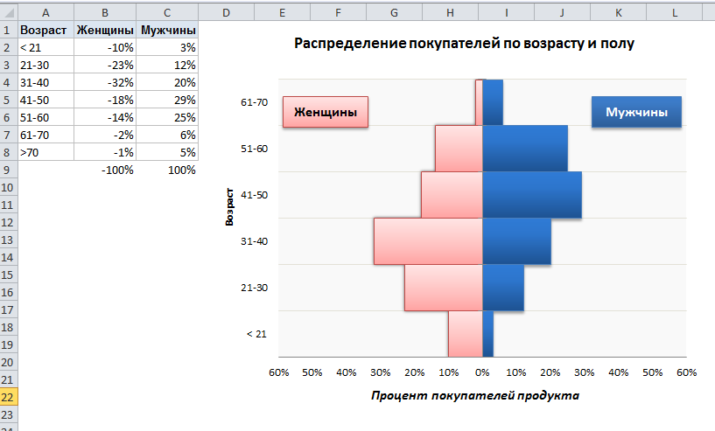
Привести к виду, представленному на рисунке. Для этого:
- выделить горизонтальную ось, открыть окно Формат оси и задать на вкладке Число пользовательский формат: 0%;0%;0%
- выделить вертикальную ось, открыть окно Формат оси и изменить подпись оси на значение Внизу.
- установить на вкладке Параметр ряда для рядов данных параметры Перекрытие рядов и Боковой зазор, задать заливку, цвет линии;
- удалить легенду и добавить два поля Мужчины и Женщины в соответствии с рисунком.

Диаграмма Ганта
Диаграмма Ганта представляет собой горизонтальную линейчатую диаграмму; она часто используется в управлении проектами. Несмотря на то что Excel не поддерживает диаграмму Ганта как таковую, ее можно создать. Главное в этом процессе — правильно организовать данные.
Пример 5.
Создать таблицу. Диапазон данных находится в ячейках A2:C13.
Выделить весь диапазон и построить линейчатую диаграмму с накоплением.
Привести к виду, представленному на рисунке. Для этого:
- изменить формат представления диаграммы. В диалоговом окне Выбрать данные изменить подписи горизонтальной оси и добавить новый ряд, содержащий данные ячеек B2:B13.
- выделить вертикальную ось. В окне Формат оси установить флажок Обратный порядок категорий. В группе Горизонтальная ось пересекает: установить переключатель В максимальной. В результате даты будут отображаться внизу.
- выделить ряд данных начальной даты и в окне Формат ряда данных задать Перекрытие рядов. Для данного ряда установить переключатель Нет заливки на вкладке Заливка и отключить цвет линий.
- для горизонтальной оси на вкладке Параметры ряда установить числовые значения для Максимального и Минимального значений 40301 и 40385 соответственно.
- удалить легенду.
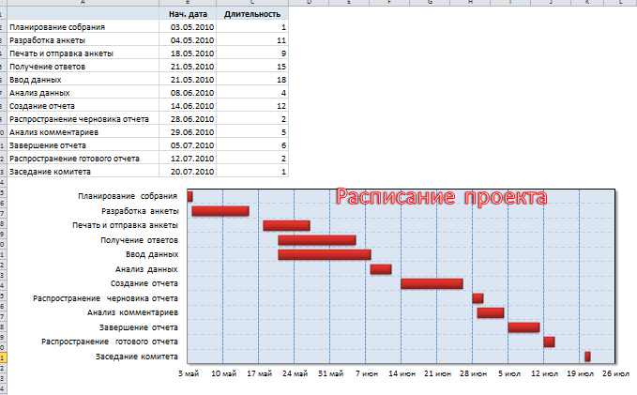

Диаграмма разброса данных
Диаграмма разброса –инструмент, позволяющий определить вид и тесноту связи между парами соответствующих переменных. Эти переменные могут относиться к:
- характеристике качества и влияющему на нее фактору;
- двум различным характеристикам качества;
- двум факторам, влияющим на одну характеристику качества.
Пример 6.
Создать таблицу. Диапазон данных находится в ячейках A2:D26.

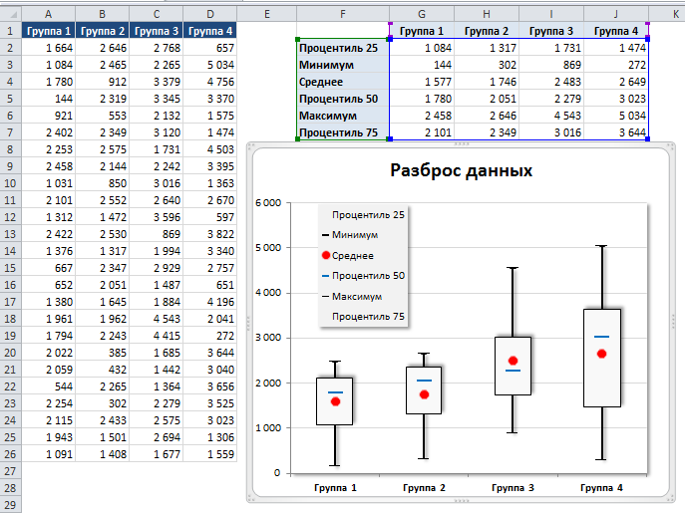

В диапазон G2:J7 ввести формулы обобщения:
Функция КВАРТИЛЬ возвращает значения, которые делят таблицу данных (или ее часть) на четыре группы, содержащие приблизительно равное количество наблюдений. Первый квартиль — это такая точка на шкале, значения меньше (либо равные) которой отметили 25 % опрошенных. Второй – значения от 25 до 75% (ближе к 50%). Третий – больше 75%.
Ячейка | Результат | Формула
G2 | 25 процентов | =КВАРТИЛЬ(A2:A26;1)
G3 | Минимум | =МИН(A2:A26)
G4 | Среднее значение | =СРЗНАЧ(A2:A26)
G5 | 50 процентов | =КВАРТИЛЬ(A2:A26;2)
G6 | Максимум | =МАКС(A2:A26)
G7 | 75 процентов | =КВАРТИЛЬ(A2:A26;3)

Привести к виду, представленному на рисунке.
Для этого:
- выделить диапазон F1:J7, построить диаграмму график с маркерами;
- выполнить команду Конструктор – Данные – Строка/Столбец, чтобы изменить ориентацию диаграммы;
- выполнить команду Макет – Анализ – Полосы повышения/понижения для добавления вертикальных полос, соединяющих первый и последний ряды данных (процентиль 25 и процентиль 75?;
- удалить маркеры с рядов процентилей;
- выполнить команду Макет – Анализ – Линии и выбрать Коридор колебаний для добавления вертикальных линий, соединяющих минимальные и максимальные значения в точках рядов данных.
- удалить линии каждого из шести рядов данных;
- изменить вид маркеров;
- выполнить необходимое форматирование.

Задание 1.
- Открыть MS Excel.
- Осуществить построение диаграмм на отдельных рабочих листах, рассмотренных в примерах.

Задание 2.
- Создать новый рабочий лист MS Excel.
- Осуществить построение исходных таблиц (не менее 10 строк). Выполнить соответствующие вычисления и построить диаграмму согласно индивидуального варианта. Тип диаграммы выбрать в соответствии с изученным материалом.

Вариант № 1
Болезнь | Количество больных
Болезнь | Январь | Февраль | Март | Апрель | Май | Июнь
Грипп | 120 | 132 | 97 | 54 | 12 | 3
…
Рассчитать:
- Общее число больных за каждый месяц.
- Среднее число больных за каждый месяц.
- Процент больных гриппом в каждом месяце текущего года.
Построить гистограмму заболеваемости за полугодие.

Вариант № 2
Наименование изделий | Количество изделий (текущая неделя)
Наименование изделий | Понедельник | Вторник | Среда | Четверг | Пятница
Втулка | 26 | 28 | 32 | 30 | 25
…
Рассчитать:
- Общее количество изделий за каждый день текущей недели.
- Среднее количество изделий за каждый день текущей недели.
- Минимальное количество каждого изделия за текущую неделю.
Построить круговые диаграммы выпуска деталей каждого наименования.

Вариант № 3
Областной центр | Прирост населения, тыс. чел.
Областной центр | 2010 | 2011 | 2012 | 2013 | 2014
Могилев | 30 | 19 | 12 | -4 | -15
…
Рассчитать:
- Максимальный прирост населения за пятилетие по каждому городу.
- Средний прирост населения за пятилетие по каждому городу.
- Общий прирост населения по всем городам за каждый год.
Построить гистограмму прироста населения.

Вариант № 4
ФИО  учащегося | Пропущено по неуважительной причине
ФИО  учащегося | 1 сем. | 2 сем. | 3 сем. | 4 сем. | 5 сем. | 6 сем.
Иванов | 10 | 8 | 24 | 28 | 20 | 16
…
Рассчитать:
- Среднее количество пропущенных занятий каждым учащимся.
- Общее количество пропущенных занятий учащимися за каждый
семестр.
- Количество максимальных пропусков занятий в каждом семестре.
Построить диаграмму пропусков занятий.

Вариант № 5
Наименование магазина | Сумма реализации (текущая неделя)
Наименование магазина | Понедельник | Вторник | Среда | Четверг | Пятница
Бисквит | 1200 | 1250 | 1420 | 1400 | 2000
…
Установить:
- Общую сумму реализации за каждый день текущей недели.
- Минимальный объем реализации каждого магазина за неделю.
- Вклад (в %) магазина «Бисквит» в общую сумму реализации.
Построить гистограмму объема реализации каждым магазином и в целом.

Вариант № 6
Название банка | Выданные ссуды, тыс. руб.
Название банка | 2001 | 2002 | 2003 | 2004 | 2005
Альфа | 20 | 35 | 56 | 70 | 120
…
Рассчитать:
- Общую сумму выданных ссуд за каждый год.
- Сумму ссуд, выданных каждым банком за пять лет.
- Вклад, %, в общую сумму ссуд, выданных банком «Альфа» за каждый год.
Построить диаграммы выданных ссуд.

Вариант № 7
Наименование фирмы | Общая сумма з/платы, руб.
Наименование фирмы | 2010 | 2011 | 2012 | 2013 | 2014
ИнтерВест | 3500 | 4000 | 4250 | 4600 | 5200
…
Рассчитать:
- Общую сумму з/платы каждой фирмы за пять лет.
- Среднюю сумму з/платы рабочих всех фирм за каждый год.
- Процент з/платы каждой фирмы за 2014 г. от суммы за 5 лет.
Построить диаграммы роста з/п.

Вариант № 8
Страна | Количество проданных путевок
Страна | Апрель | Май | Июнь | Июль | Август | Сентябрь
Греция | 75 | 120 | 150 | 158 | 160 | 130
…
Рассчитать:
- Среднее количество путевок в каждую страну за полугодие.
- Общее количество путевок по месяцам.
- На какую сумму было продано путевок в Грецию за лето, если стоимость одной путевки $750.
Построить гистограмму реализации путевок в указанные страны.

Вариант № 9
Бригада | Добыча бригады, т
Бригада | Понедельник | Вторник | Среда | Четверг | Пятница
Иванова | 5 | 4,5 | 3,2 | 4 | 3,5
…
Рассчитать:
- Суммарную добычу всех бригад за каждый день недели.
- Среднее количество угля, добываемое каждой бригадой за неделю.
- Вклад бригады Иванова (в %) в общую добычу за каждый день недели.
Построить диаграммы ежедневной добычи.

Вариант № 10
Город | Количество пассажиров
Город | Октябрь | Ноябрь | Декабрь | Январь | Февраль
Минск | 560 | 500 | 620 | 650 | 570
…
Установить:
- Общее количество пассажиров, перевезенных в каждый город.
- Стоимость проданных билетов в Минск за полугодие (цена одного билета 78 руб.).
- Среднее количество всех билетов за каждый месяц.
Построить гистограмму роста перевозок в указанные города.

Вариант № 11
Изделия | Количество поставленных изделий, шт.
Изделия | Январь | Февраль | Март | Апрель | Май | Июнь
Столы | 20 | 25 | 21 | 32 | 12 | 10
…
Установить:
- Среднее количество изделий за полугодие по каждому наименованию.
- Общее количество всех изделий за каждый месяц.
- Вклад (в %) поставок столов в общее количество за каждый месяц.
Построить диаграмму ежемесячных поставок.

Вариант № 12
Город | Продолжительность переговоров (мин.)
Город | Понедельник | Вторник | Среда | Четверг | Пятница
Пинск | 150 | 120 | 95 | 100 | 250
…
Установить:
- Среднюю продолжительность переговоров с каждым городом.
- Общую и среднюю продолжительность переговоров по дням недели.
- Процент переговоров с Пинском (от общей продолжительности за день) по дням недели.
Построить диаграмму ежедневных переговоров.

Вариант № 13
ФИО  продавца | Сумма продажи товаров, руб.
ФИО  продавца | Июль | Август | Сентябрь | Октябрь | Ноябрь | Декабрь
Петров | 60000 | 65000 | 48000 | 42000 | 36000 | 68000
…
Рассчитать:
- Сумму продажи товаров всеми продавцами за каждый месяц.
- Среднюю сумму продажи товаров каждым продавцом за полугодие.
- Зарплату Петрова в декабре, если он получает 8 % от продаж.
Построить диаграммы продаж каждым из продавцов.

Вариант № 14
Цех | Количество дней по больничному листу
Цех | Октябрь | Ноябрь | Декабрь | Январь | Февраль | Март
Литейный | 15 | 21 | 30 | 35 | 26 | 18
…
Рассчитать:
- Общее количество дней болезни за каждый месяц.
- Минимальное количество дней болезни за полугодие по заводу.
- Процент заболевших рабочих литейного цеха за каждый месяц (от общего числа за месяц).
Построить кольцевую диаграмму заболеваемости в цехах.

Вариант № 15
Отделение | Количество койко-дней
Отделение | Январь | Февраль | Март | Апрель | Май | Июнь
Хирургия | 600 | 730 | 580 | 500 | 450 | 400
…
Рассчитать:
- Общее количество койко-дней за каждый месяц.
- Среднее количество койко-дней за полугодие в каждом отделении.
- Отделение, принявшее максимальное количество больных за полугодие.
Построить гистограмму загруженности отделений.

Вариант № 16
ФИО  рабочего | Количество деталей за текущую неделю
ФИО  рабочего | Понедельник | Вторник | Среда | Четверг | Пятница
Иванов | 12 | 15 | 16 | 16 | 10
…
Рассчитать:
- Общее количество деталей за каждый день недели.
- Максимальное количество деталей для каждого рабочего за неделю.
- Вклад (в %) Иванова в общее количество деталей, изготовленных за каждый день текущей недели.
Построить гистограмму производительности рабочих.

Вариант № 17
Наименование  радиостанции | Рекламное время за текущий год
Наименование  радиостанции | Январь | Февраль | Март | Апрель | Май | Июнь
"Европа +" | 65 | 63 | 68 | 61 | 70 | 62
…
Рассчитать:
- Минимальное время рекламы за текущий год для каждой радиостанции.
- Сумму рекламного времени по месяцам и в целом за полугодие.
- Вклад (в %) радиостанции «Европа +» в общее рекламное время по месяцам.
Построить гистограмму распределения рекламного времени на радиостанциях.

Вариант № 18
Наименование  товара | Стоимость  1 ед. товара | Количество проданного товара за год
Наименование  товара | Стоимость  1 ед. товара | 1 кв. | 2 кв. | 3 кв. | 4 кв.
Мыло | 0,8 | 1200 | 1000 | 1600 | 1300
…
Рассчитать:
- Общее количество проданного товара каждого наименования за год.
- Среднее количество товара проданного за каждый квартал.
- Сумму продажи каждого товара за текущий год.
Построить диаграммы роста продаж по наименованиям.

Вариант № 19
Отрасль | Количество книг, проданных за 2 полугодие (шт.)
Отрасль | Июль | Август | Сентябрь | Октябрь | Ноябрь | Декабрь
Экономика | 20 | 25 | 38 | 35 | 24 | 18
…
Установить:
- Общее количество проданных книг за каждый месяц 2-го полугодия.
- Среднее количество проданных книг за каждый месяц 2-го полугодия.
- Долю продажи книг по экономике за каждый месяц 2-го полугодия.
Построить диаграмму продаж по месяцам.

Вариант № 20
Филиал | Количество контрактов в текущем году (за полугодие)
Филиал | Январь | Февраль | Март | Апрель | Май | Июнь
Стилус | 10 | 9 | 11 | 10 | 5 | 3
…
Установить:
- Общее количество контрактов для всех фирм по каждому месяцу.
- Среднее количество контрактов за полугодие для каждой фирмы.
- Вклад (в %) контрактов «Стилуса» в общее количество контрактов.
Построить гистограмму контрактов, заключенных филиалами.

Вариант № 21
Мебель | Количество проданной мебели
Мебель | Октябрь | Ноябрь | Декабрь | Январь | Февраль | Март
Набор 1 | 25 | 21 | 16 | 15 | 19 | 18
…
Рассчитать:
- Общее количество проданной мебели по каждому наименованию.
- Сумму продажи всей мебели за каждый месяц и в целом за полугодие.
- Процент выручки от продажи мебели «Набор 1» за каждый месяц.
Построить кольцевую диаграмму продаж по месяцам.

Вариант № 22
Название банка | Прибыль, тыс. руб.
Название банка | 2010 | 2011 | 2012 | 2013 | 2014
Сбербанк | 1000 | 1500 | 800 | 120 | 250
…
Рассчитать:
- Сумму прибыли на 1.01.2015 г. по каждому банку.
- Общую прибыль всех банков за каждый год.
- Процент прибыли банка «Сбербанк» за каждый год, если начальный капитал составлял 1,2 млн. руб.
Построить гистограмму прибыли банков за пять лет.

Вариант № 23
Страна | Количество пассажиров
Страна | Январь | Февраль | Март | Апрель | Май | Июнь
Польша | 300 | 320 | 400 | 600 | 750 | 900
…
Установить:
- Среднее количество пассажиров, перевезенных в каждую страну.
- Количество пассажиров, перевозимых каждый месяц во все страны.
- Процент перевозок в Польшу за каждый месяц (от общей кол-ва перевозок).
Построить гистограмму перевозок по месяцам за все полугодие.

Вариант № 24
Марка автомобиля | Стоимость автомобиля, руб. | Продано за 4 квартал, ед.
Марка автомобиля | Стоимость автомобиля, руб. | Октябрь | Ноябрь | Декабрь
«Нива» | 5000 | 8 | 8 | 11
…
Рассчитать:
- Количество проданных автомобилей каждой марки за квартал.
- Выручку от продажи всех автомобилей за каждый месяц.
- Среднее количество проданных автомобилей за каждый месяц.
Построить гистограмму продаж автомобилей за каждый месяц (по четырем кварталам).

Вариант № 25
Заболевание | Стоимость 1 дня лечения, руб.
Заболевание | 2011 | 2012 | 2013 | 2014 | 2015
Грипп | 500 | 560 | 750 | 795 | 1200
…
Установить:
- Среднюю стоимость 1 дня лечения каждой болезни за 5 лет.
- Общую стоимость лечения всех болезней по годам.
- Процент изменения стоимости лечения в 2015 г. по сравнению с 2011 г.
Построить гистограмму роста стоимости лечения по заболеваниям.

Вариант № 26
Район | Население в 2014 г. | Родилось в 2015
Район | Население в 2014 г. | 1 кв. | 2 кв. | 3 кв. | 4 кв.
Ленинский | 150000 | 120 | 335 | 265 | 250
…

Рассчитать:
- Общее количество родившихся за каждый квартал.
- Среднее количество родившихся по районам.
- Прирост населения по районам в %.
Построить гистограмму роста рождаемости в 2015г. по районам и в целом.

- Порядок выполнения работы:
- Изучить предлагаемый теоретический материал.
- Выполнить задания, согласно своего варианта, приведенные в лабораторной работе.

